实验 PGP实现邮件加密签名
一、实验目的与要求
通过PGP软件的使用，进一步加深对非对称算法RSA的认识和掌握，主要目的是熟悉软件的操作及主要功能，使用它加密邮件、普通文件。

二、实验方法
1 实验环境与设备
在网络实验室，每组必备两台装有Windows操作系统的PC。
实验用时：2学时（90~120分钟）
2 注意事项
（1）实验课前必须预习实验内容，做好实验前准备工作，实验课上实验时间有限。
（2）注意技术方法。由于网络技术安全更新快，软硬件产品种类繁多，可能具体版本和界面等方面不尽一致或有所差异。在具体实验中应当注重方法。注意实验过程、步骤和重点。
3 实验方法
建议两人一组，每组两台PC，没人操作一台，相互操作。

三、实验内容和步骤
1 实验内容
A机上用户（PGP_user）传送一封保密信给B机上的用户（PGP_user1）。首先PGP_user对这封信用自己的私钥签名，在利用PGP_user1公钥加密后发给PGP_user1。当PGP_user收到PGP_user加密的信件后，使用其相对说的私钥（Secret Key）来解密，再利用PGP_user的公钥进行身份验证。
2 实验步骤
- 两台PC上分别安装PGP软件。
（2）以pgp_user用户为例，生成密钥对，获得对方公钥和签名。实验步骤如下：
①启动软件
首先单击开始按钮，然后选择“所有程序”→PGP→PGPkeys命令。
②创建姓名和邮箱
首先出现的PGP软件产生密钥对的对话框单击“下一步”按钮，弹出设置姓名和邮箱的对话框，参考图2进行设置。然后单击“下一步”按钮。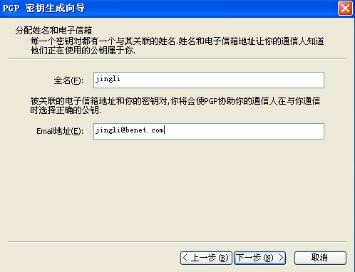
图二
- 设置密码保护用户的密码
首先打开的设置密码对话框中，在提示密钥输入的文本框中输入保护pgp_user用户密钥的密码，在确认框中再次输入。然后单击“下一步”按钮。其余操作不需改动安装的默认设置，直至安装结束提示。

- 导出公钥
首先单击任务栏上带锁的图标按钮，选择PGPkeys进入主界面，右击选择的用户，从弹出的快捷菜单中选择导出命令，在导出公钥。

⑥文件签名
Pgp_user对导入的公钥进行签名。右击，从弹出来的快捷操蛋中选中签名命令，输入pgp_user的密钥。
以上操作同样由用户pgp_user1在B机上实现。

（3）pgp_user用私钥对文件签名，再用pgp_user1公钥加密传送文件给pgp_user1.
①创建一个文档并右击，如下图所示，从弹出来的快捷菜单中选择PGP→加密命令。
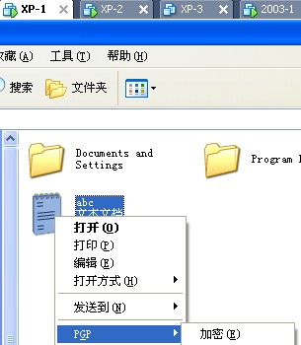
新建文本abc

②选择接受方pgp_user1，按照提示输入pgp_user私钥。

③将产生的一个加密文件，将此文件发送给pgp_user1。

（4）pgp_user1用私钥解密，在进行身份验证。
①Pgp_user1收到文件后右击，从弹出的快捷菜单中选择PGP→解密&效验命令。

②在输入框中根据提示输入pgp_user1的私钥解密并验证。
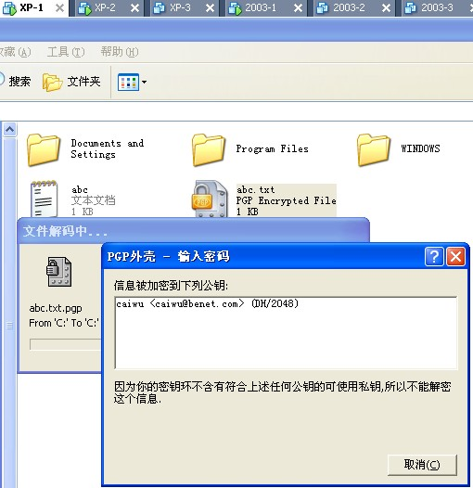
解密失败
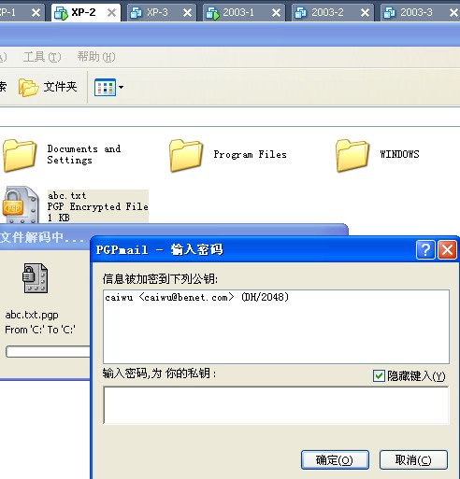
把文件copy到财务的计算机上进行解密
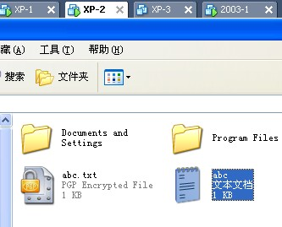
解密成功

（5）发送加密签名邮件

经理发送一封密文的电子邮件给财务财务收到经理发的密文电子邮件并把电子邮件保存到c盘
在c盘成功解密这封电子邮件

四、实验小结
PGP(Pretty Good Privacy)，是一个基于RSA公匙加密体系的邮件加密软件。可以用它对邮件保密以防止非授权者阅读，它还能对邮件加上数字签名从而使收信人可以确认邮件的发送者，并能确信邮件没有被篡改。它可以提供一种安全的通讯方式，而事先并不需要任何保密的渠道用来传递密匙。

